- Оформление фасадов зданий, сооружений, входных групп
и иных элементов фасада
Включает размещение декоративных, празднично-тематических объектов, фигур и инсталляций, арт-объектов и фотозон, сводов, гирлянд из воздушных шаров, флажковых гирлянд в виде растяжек, флагштоков, флаговых конструкций, надувных элементов (тематические пневмофигуры), оформление зданий и сооружений праздничной атрибутикой (гирляндами, шарами, лентами, фигурами, игрушками, аппликацией, композиционными экспозициями и т.д.), праздничной символики, установленной концепцией праздничного оформления города, на окнах, витринах и витражах, текстильных полотен.
- Ночное праздничное оформление фасадов зданий и сооружений
Праздничное световое оформление фасада необходимо делать с учетом светового оформления прилегающих улиц и общенственных пространств, кроме этого рекомендуется применять комплексный подход, который исключает визуальное искажение архитектуры здания, нарушения его целостности.
В целях сохранения единства здания, сооружения на всём протяжении линии фасада целесообразно применять гармонично сочетающиеся
или единообразные способы подсветки, световые эффекты и элементы.
При размещении гирлянд на элементах фасада (витринах, окнах, витражах, простенках, карнизах, козырьках, фризах, колоннах) необходимо общее (согласованное) решение по всему фасаду в границах оформляемых этажей: комплексное цветовое решение, общая геометрия, согласующиеся типы применяемых элементов освещения.
Для сохранения общей стилистики оформления объекта не следует применять большое количество различных видов светового оборудования. Световые элементы следует подбирать с учетом гармоничного смыслового сочетания в рамках определенной тематики.
В качестве антивандальных элементов светового оформления рекомендуется применять цветные люминесцентные лампы, располагая
их с внутренней стороны окон, витрин, витражей таким образом, чтобы свет распределялся преимущественно параллельно остеклению. Необходимо учитывать восприятие фасада с подобным световым оформлением снаружи, поэтому лампы следует размещать в определённом ритме (локации, цвета, яркости и т.д.).
Также для праздничной подсветки фасадов зданий сооружений
и их элементов могут использоваться проекционные установки. Поверхность
для трансляции изображений смело могут служить глухие торцевые фасады,
а также глухие участки фасадов зданий, не имеющие архитектурных элементов, фасады объектов незавершенного строительства.
В случае применения более совершенных проекционных технологий, позволяющих вырезать области проекции, исключая слепящий эффект
и засветку помещений здания, область применения проекционного оборудования может быть расширена. Оформления фасадов зданий, сооружений, витрин - светодиодные двухмерные гирлянды (дождь, занавес, бахрома, тающие сосульки, и т.п.), различного рода световые конструкции (плоскостные, объёмные – подвесы).
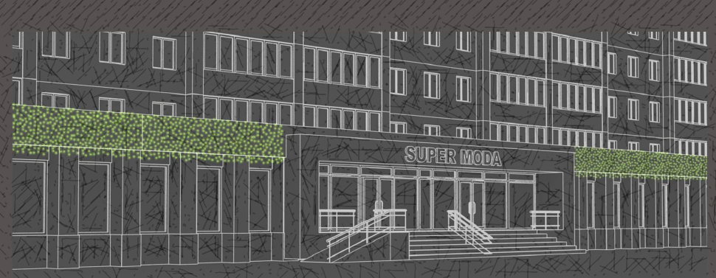
*использование светодиодного занавеса, светодиодной сети в границах фриза
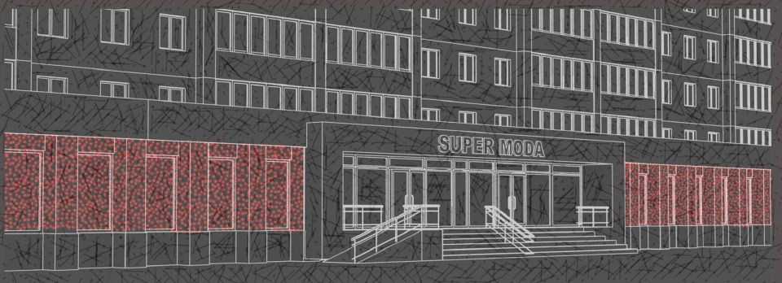
*использование светодиодного занавеса, светодиодной сети в уровне витрины
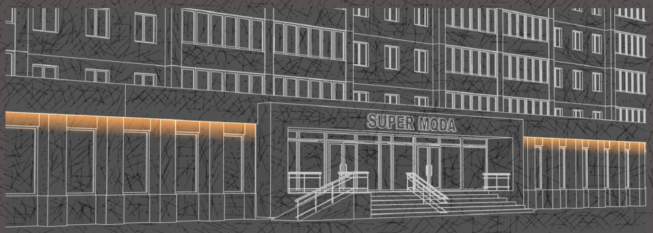
*использование цветных линейных светильников (располагаются под фризом)
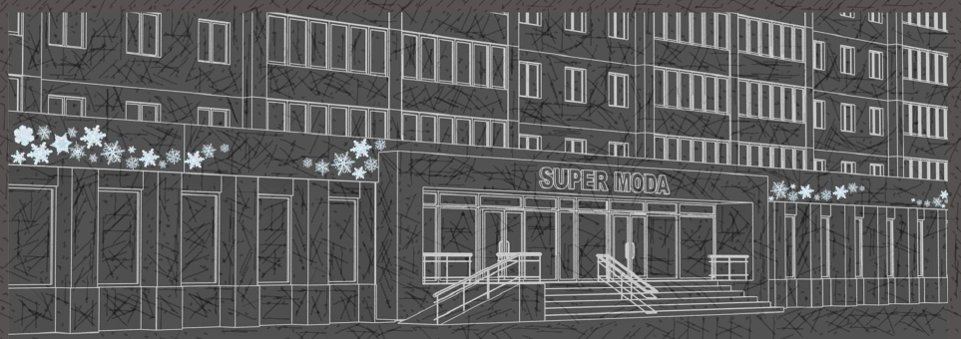
*использование плоскостных декоративных световых элементов в пределах фриза
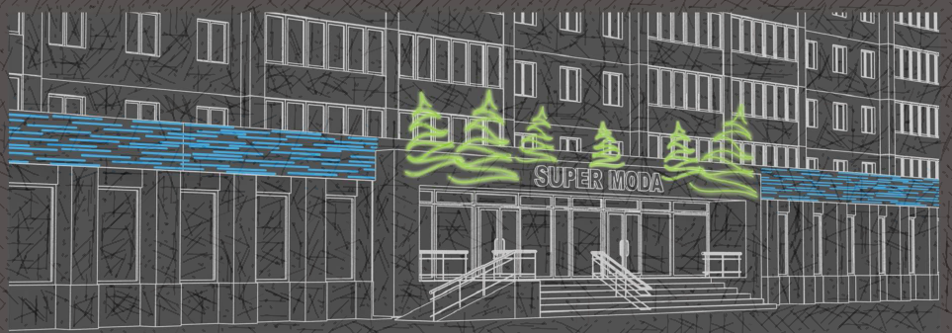
*использование разных декоративных световых элементов 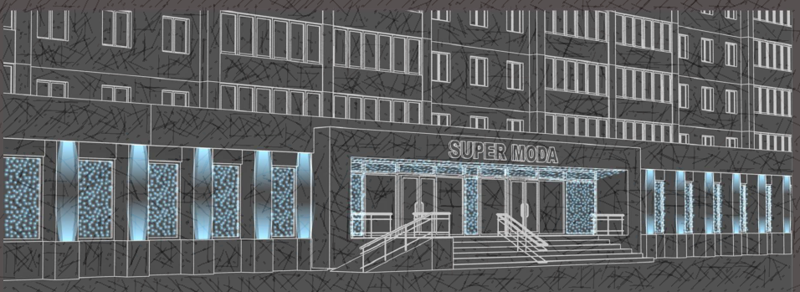
*использование светодиодных занавесов (сетей) и прожекторов
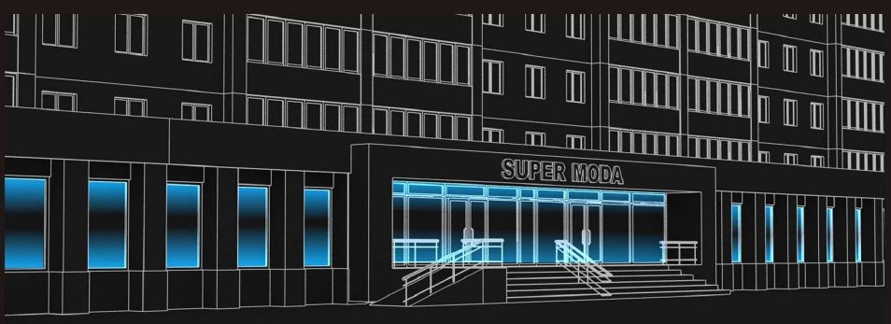
*размещение освещения с внутренней стороны помещений
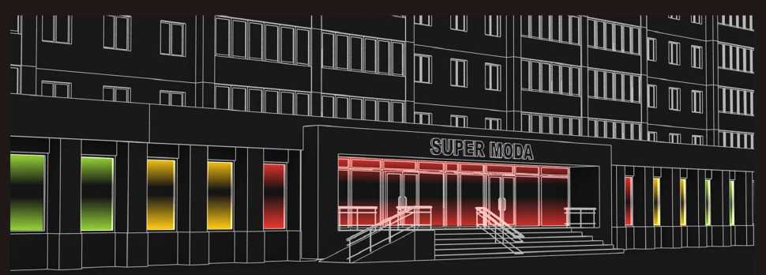
*размещение освещения с внутренней стороны помещений (цветные люминесцентные лампы)
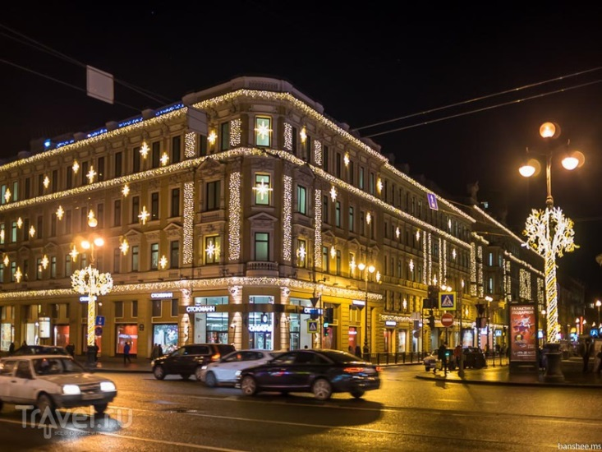
- оформление здания с использованием светодиодного занавеса и декоративных световых элементов

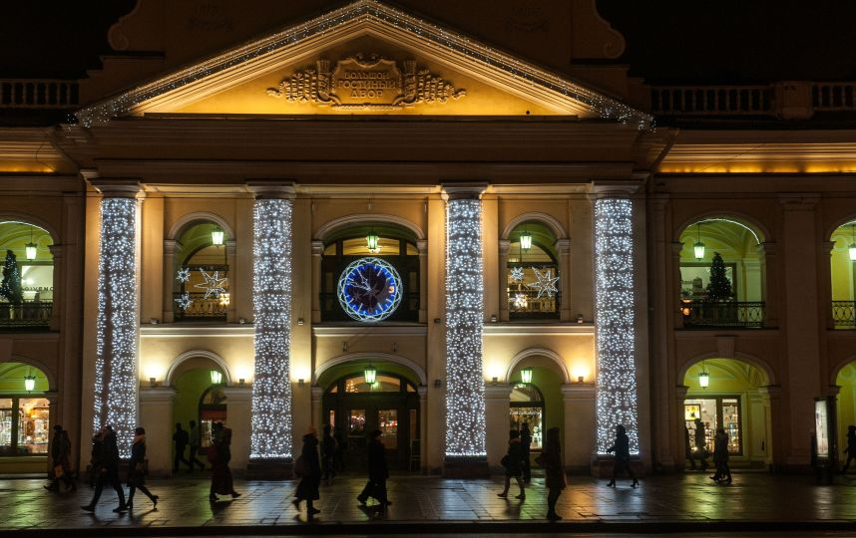
- оформление здания с использованием светодиодного занавеса, архитектурной подсветки фасада и декоративных световых элементов
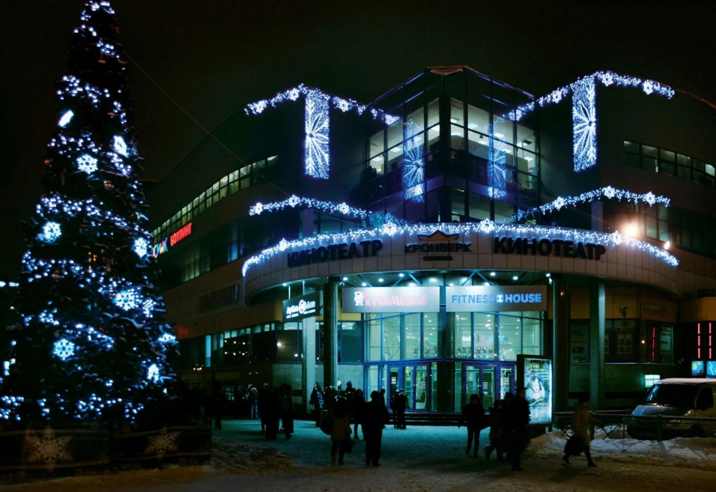
- оформление здания с использованием светодиодного занавеса (бахрома), световых экранов и декоративных световых элементов

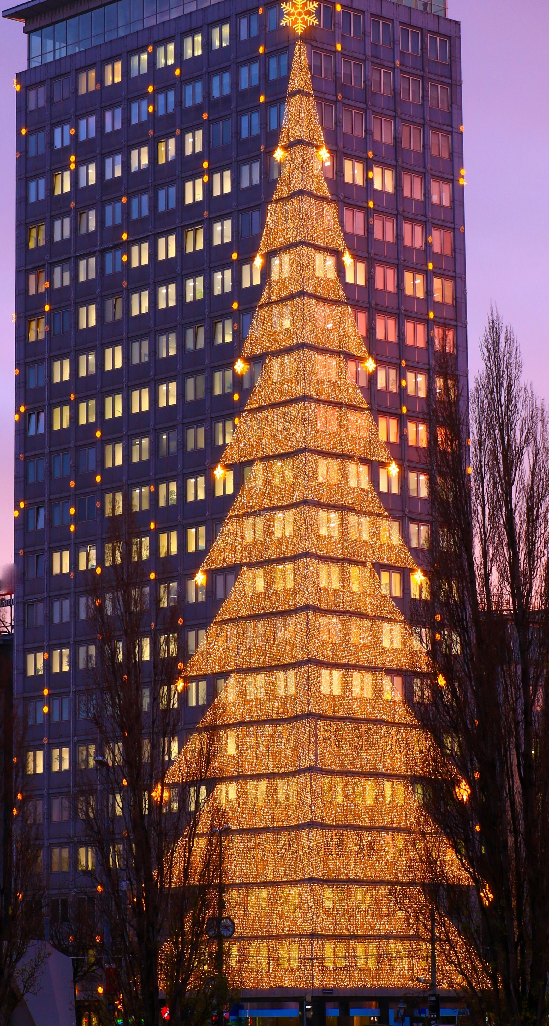 | 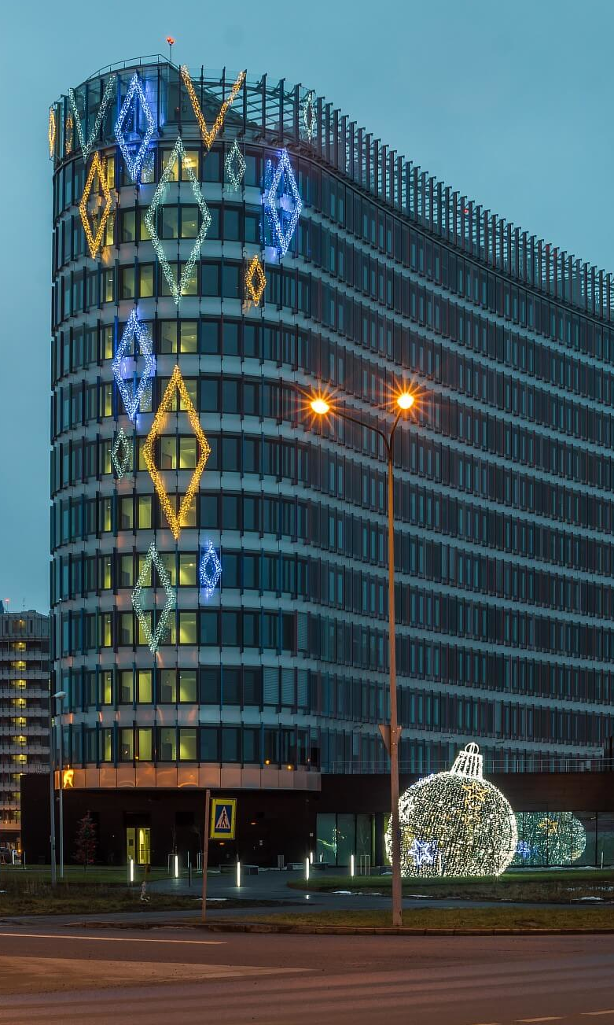
- оформление фасадов зданий светодиодными двухмерными гирляндами (занавес, бахрома), декоративными украшениями

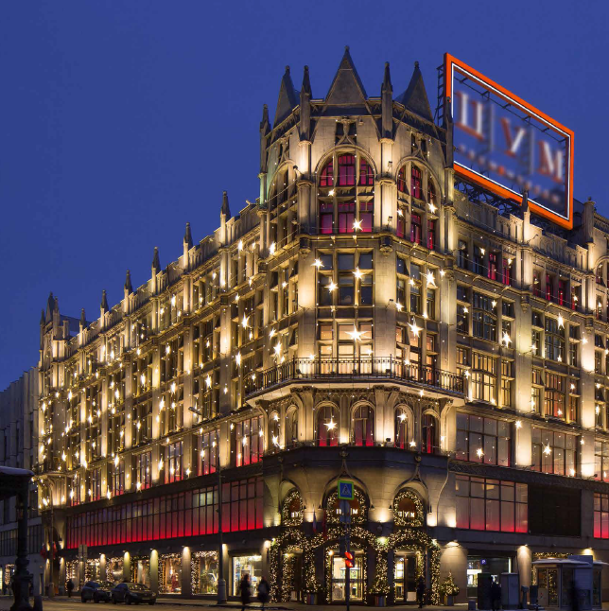
- оформление здания, отличающегося архитектурным своеобразием, с использованием, архитектурной подсветки фасада, подсветки окон, витражей, витрин с внутренней стороны цветными светильниками (единый цвет по всем фасадам), наружного (уличного) оформления входной группы и витрин при помощи светодиодного занавеса янтарного цвета, с наружной стороны фасадов на фоне окон световых композиций «полярная звезда».
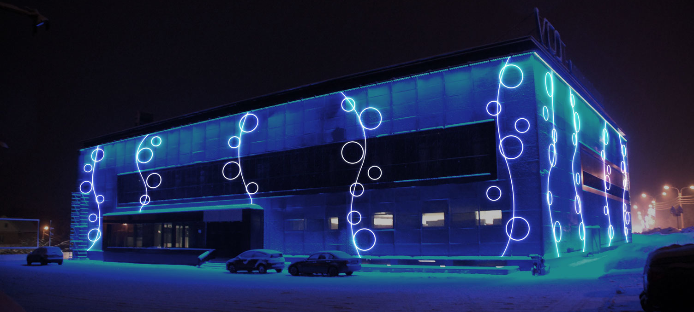
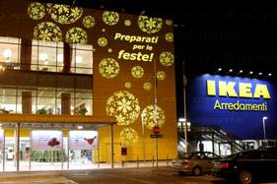 | 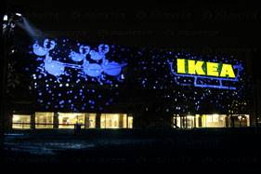
- оформление фасадов при помощи проекций на плоскости зданий
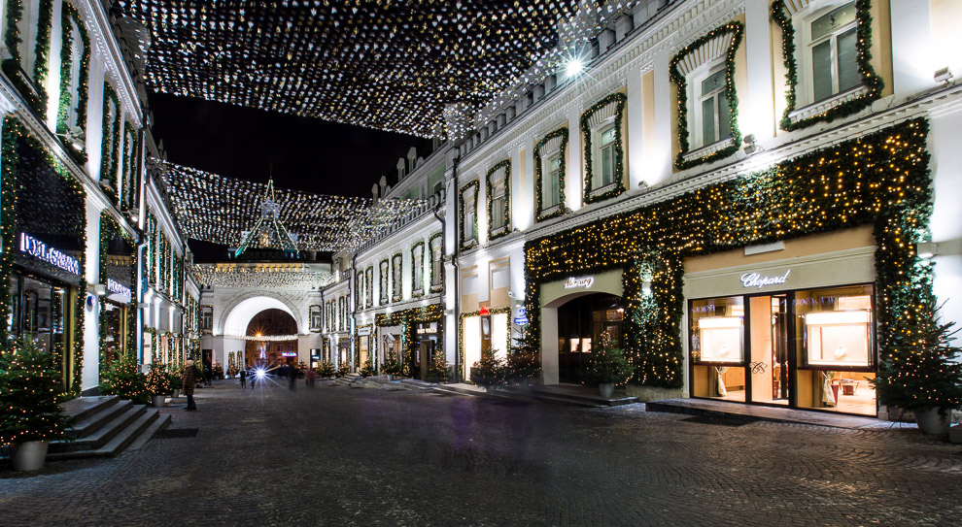
- наружное (уличное) оформление фасадов и входных групп с использованием елок, хвойных и световых гирлянд на всем протяжении фасадов и квартала в целом (применение единого решения)
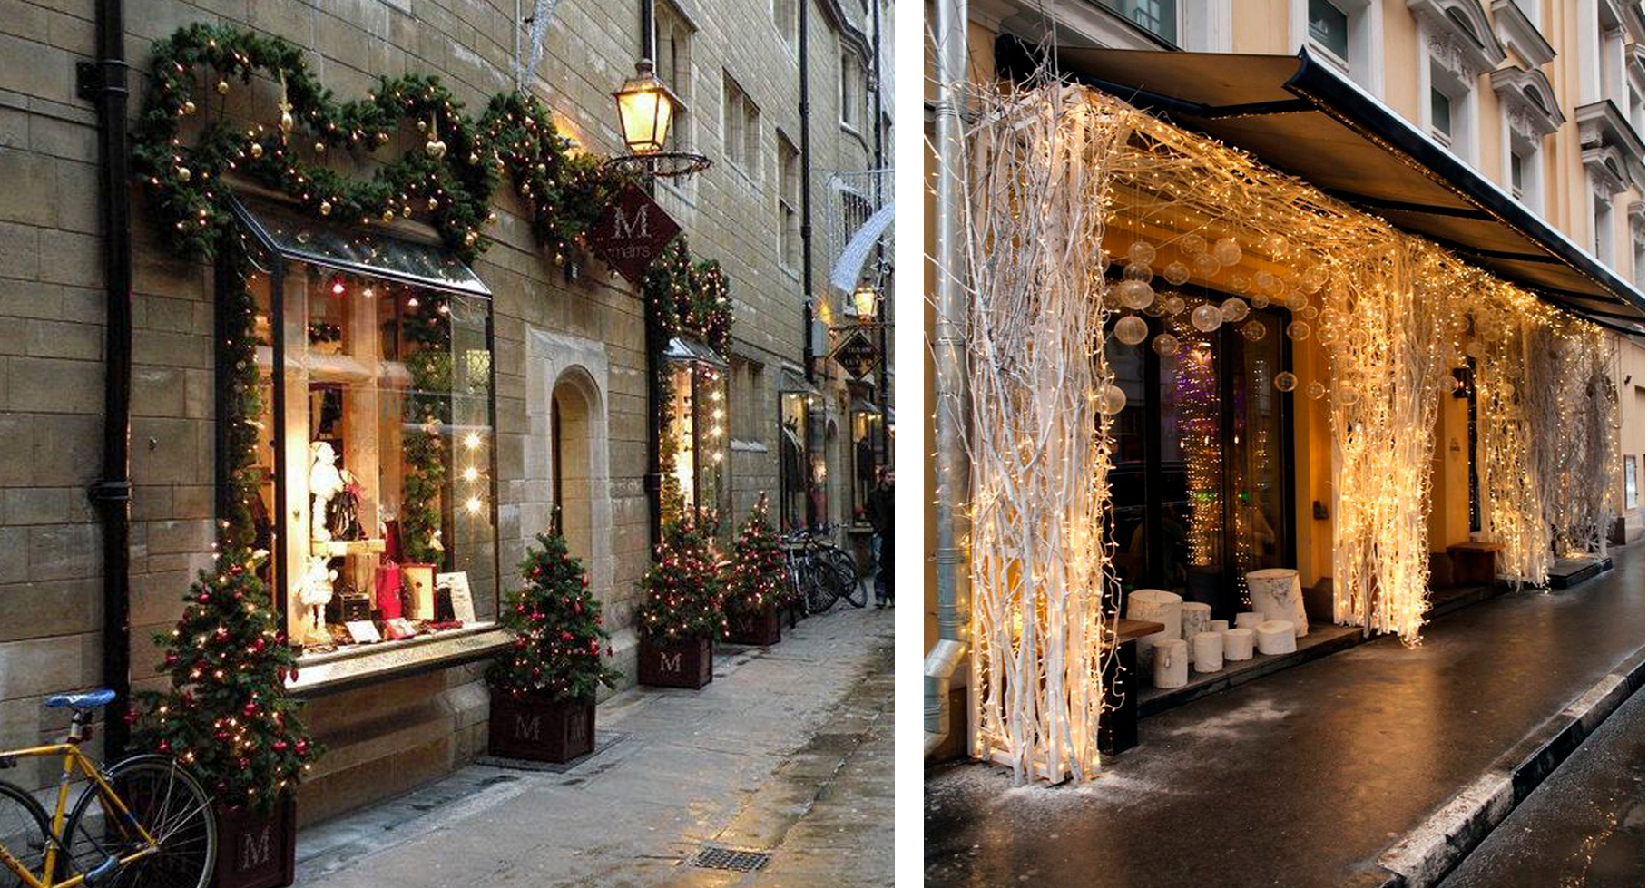
- оформление входных групп с использованием елок, декорированных веток, хвойных
и световых гирлянд и композиций
- Дневное праздничное оформление фасадов зданий
и сооружений
Для оформления фасадов зданий, выходящих на центральные улицы
и площади, предлагается использовать крупноформатные текстильные полотна, флаги на держателях-кронштейнах. Так же допускается использование тематических баннеров.
Декорирование зданий и сооружений необходимо гармонично сочетать
с тектоникой и композицией фасада, сооружения.
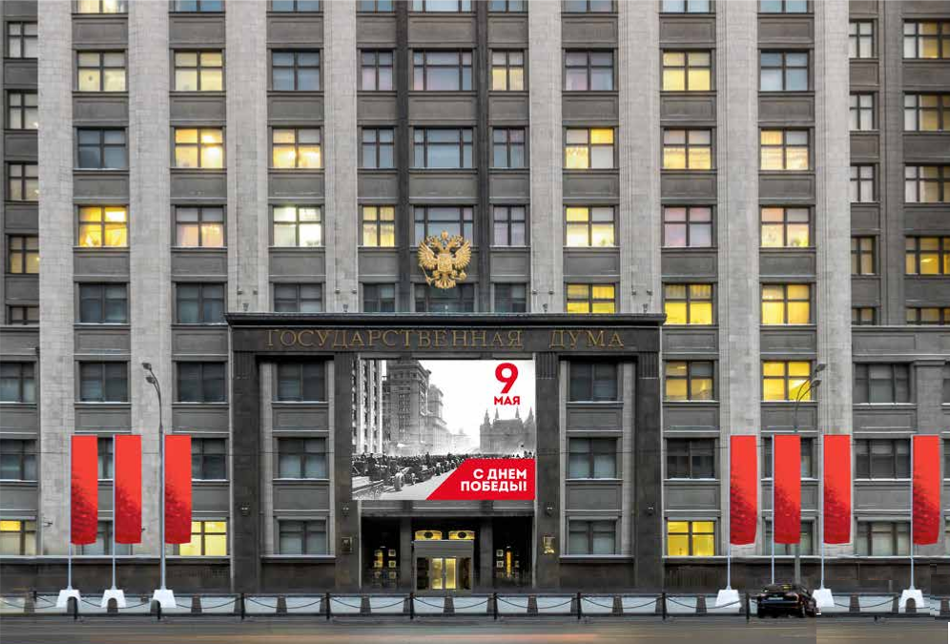
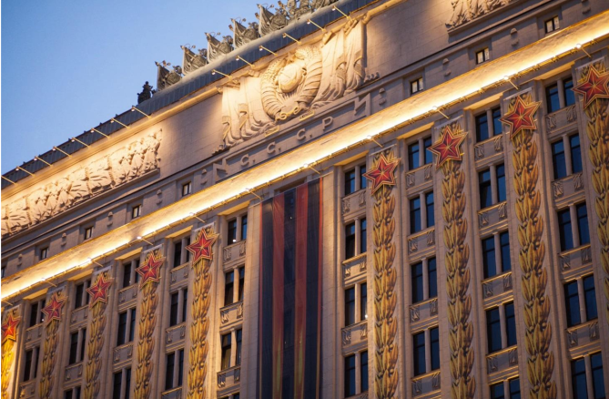
- оформление фасадов зданий с использованием баннерного полотна, флагов
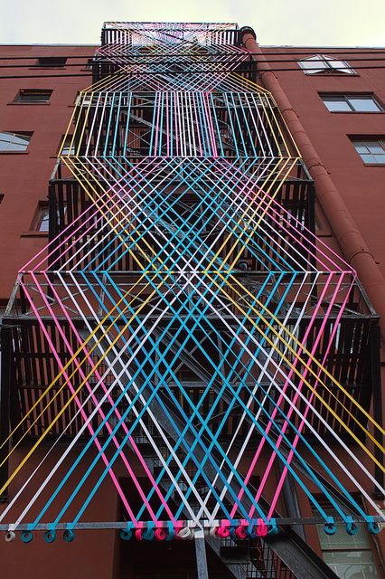
- оформление фасадов и прилегающих к ним территорий с использованием полотна

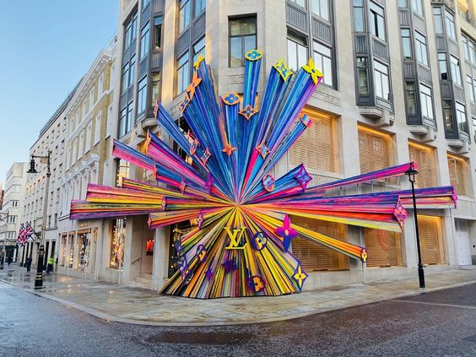
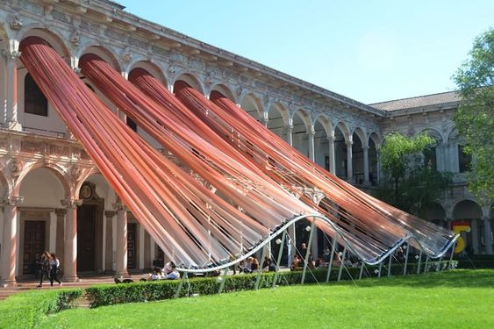
- оформление фасадов и прилегающих к ним территорий с использованием полотна

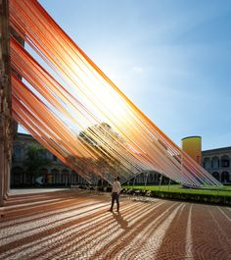 | 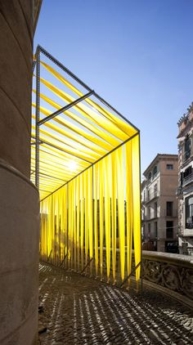 | 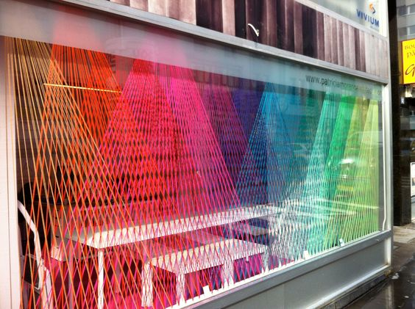
- оформление фасадов и прилегающих к ним территорий с использованием полотна

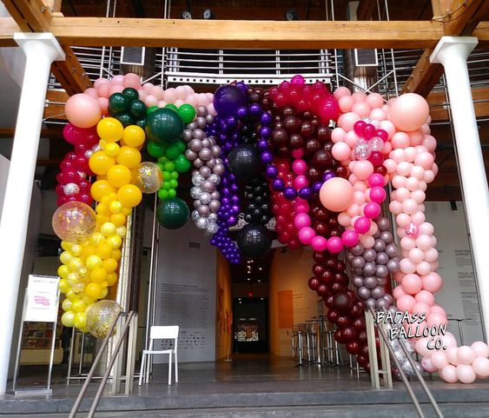
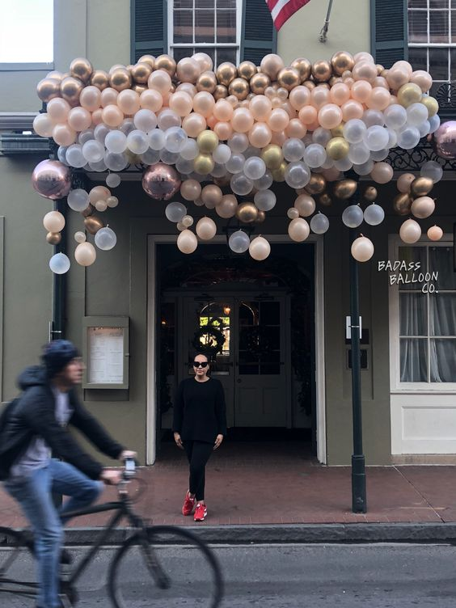 | 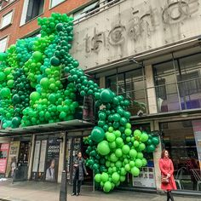 | 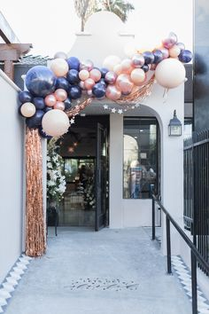
- оформление входной группы с использованием воздушных шаров
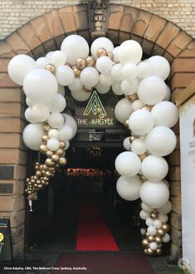 | 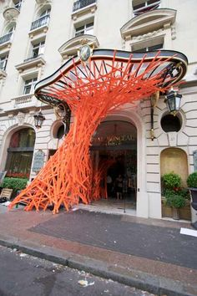
- оформление входной группы с использованием воздушных шаров и полотна
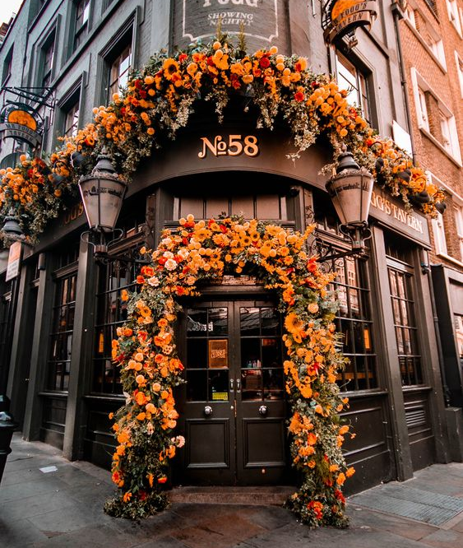 | 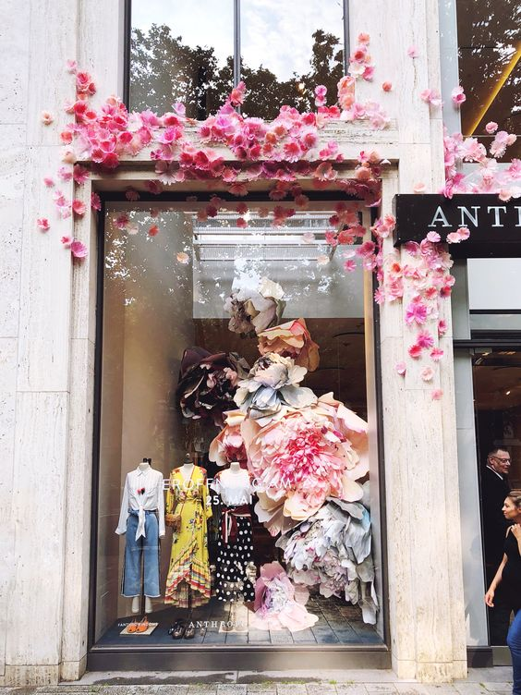
- наружное оформление витрин и входной группы с использованием флористических композиций

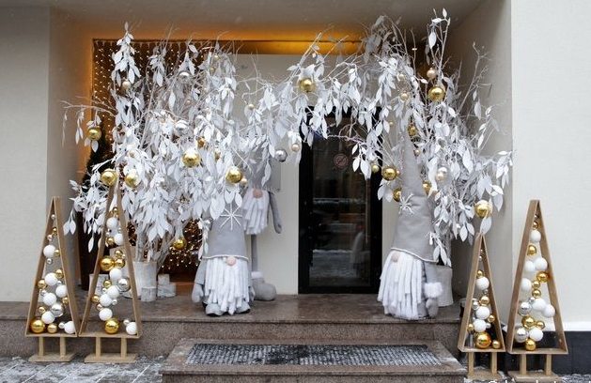
- наружное оформление витрин с использованием гирлянды в виде шторы и входной группы
с использованием флористических композиций и стилизованных елей
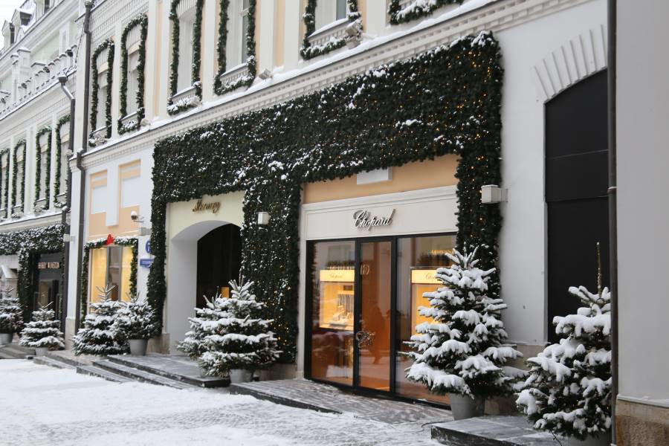
- наружное оформление витрин и входной группы с использованием елок и хвойных гирлянд

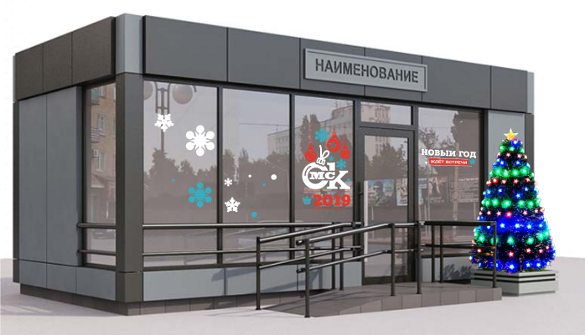
- оформление временных сооружений с размещением праздничной символики, предусмотренной концепцией праздничного оформления города

картинки и фотографии, используемые в материалах рекомендаций получены
из социальной сети Pinterest, сайтов megapolisgroup.spb.ru, aira.ru, mos.ru, www.arhcity.ru, admomsk.ru

